Construcción de Líneas Abiertas
(Para la G5RV, u otra antena con bajada balanceada)
Escaleritas / Ladder Lines Homebrew
Daniel Prieto LU9DPD

Dentro de las antenas clásicas que usamos los aficionados, se encuentra, obviamente, la famosísima G5RV. Esta, comparte con otros dipolos la bajada o línea de transmisión del tipo balanceada, "Línea abierta" o "Escalerita", tal como la solemos conocer.
Hace algunos años la construcción de estas líneas era casi ineludible, ya sea por el costo económico o la dificultad de conseguir el cable industrializado. Luego, la importación de elementos facilitó un poco el tema, hasta la actualidad, en que parece resurgir el problema, por diversos motivos, muy similares a los de antaño.
El hecho es que aún pudiendo conseguir algo de este cable, y dejando de lado el casi obsoleto de 300 Ohms para antenas de TV, difícilmente pueda uno solicitar una impedancia diferente a la que le ofrecen. (si es que tiene esa suerte ! )
La opción de volver a realizar uno mismo la línea abierta de la impedancia que necesite, es algo laborioso, pero para nada fuera de la posibilidad de poder concretarlo aún en un par de horas de trabajo, y además conseguir mejores resultados de duración que con las líneas comerciales.

Lo primero : Definir que impedancia necesitamos y que cables queremos usar como conductores; estos valores van a determinar la separación entre ellos. Lo siguiente será elegir que elementos usaremos para mantener esa separación constante a lo largo de la línea. Las opciones recaen siempre en mantener los conductores separados por aislantes distribuidos uniformemente en la línea, dado que la construcción de una cinta plana continua de plástico está fuera de nuestro alcance. En dicha conformación pueden despreciarse la consideración del dieléctrico del material y el aislante de los conductores y utilizar la fórmula simplificada del cálculo de impedancia para dos conductores desnudos con dieléctrico de aire, que nos dará un valor bastante aceptable a los fines prácticos.

Z = 276 log b/a |  | donde: b es la distancia de centro a centro entre conductores  y a es el radio del conductor  No importa en qué unidades estén expresados, siempre que sea la misma para a y b.

Dentro de la literatura amateur se describen varias formas y elementos para realizar los separadores. De éstas habrá que definir primero si se prefiere que la línea ofrezca la menor resistencia a la acción del viento, optando en dicho caso por separadores prismáticos o cilíndricos de diámetros entre 4 y 8 mm. Cuanto más gruesos sean estos diámetros, la resistencia al viento será mayor y el efecto de fatiga terminará rompiendo antes la línea balanceada.
Si la resistencia al paso del aire no es un problema, se pueden de colocar plaquetas o tablillas plásticas con lo que se consigue una mayor rigidez y prolijidad en la construcción, aunque el peso aumenta bastante. Además de la acción del viento, también es de considerar la acción de la nieve, si es que pudiera presentarse en la zona a instalar y la lluvia, que aunque poco, puede modificar la impedancia de la línea al mojarla.
De las ya mencionadas formas que se encuentran descriptas en notas y artículos, no realicé ninguna (de haberlo hecho, cuál sería el objeto de reescribir el procedimiento? ) porque la mayoría terminaba por atar los conductores a los aisladores con trozos de alambre, precintos o en el mejor de los casos pegándolos, lo cual no me terminaba de convencer.
Los elementos usados son casi siempre acrílico, plástico y en algunas ocasiones caños de PVC y las formas varían de barras cilíndricas o prismáticas a placas o tablillas rectangulares

Primera Opción : Separadores de tablillas plásticas

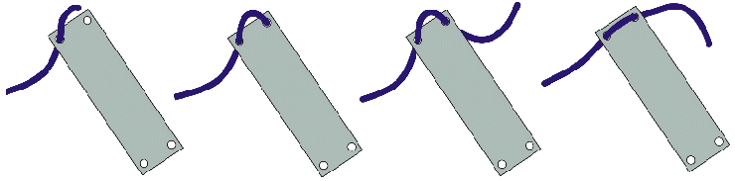
Para este proyecto, topé con un material prometedor; unas tiras de PVC blanco, de 18 mm. de ancho por 1,5 mm. de espesor, y en largos variables, provenientes de rezagos de terminaciones de construcción . El material es bastante elástico y permite perforarlo sin riesgos de quebraduras, al contrario de lo que ocurre habitualmente al trabajar con acrílico.
La primera prueba la realicé cortando las tiras en secciones de unos 70 mm. de largo, a los que practicaba una perforación de 2mm en cada extremo como para entrelazar los cables aislados de 0,75 mm2 de sección que formarían la línea abierta. La forma de pasar los conductores se muestra en la figura.
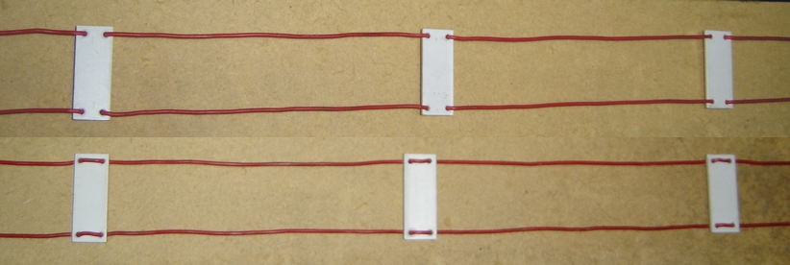
El cable con su correspondiente aislación, pasa cómodamente por la perforación en forma trasversal; pero cuando se dobla para pasar por la otra perforación, se ajusta de manera tal que no permite que se desplace, evitando la necesidad de agregar otros elementos para fijarlo.

La tarea es simple con un par de metros de línea, pero no lo es tanto cuando hay que pasar 8 o 10 metros en una y otra perforación y a cada lado del separador, dejando un espacio entre cada uno de aproximadamente de unos 20 cm. en mi caso; los resultados, sin embargo, demuestran que el trabajo vale la pena, ya que después de varias salidas de campo usando la línea abierta en un dipolo G5RV no mostraron ningún síntoma de deterioro ni modificación de la posición de los separadores.

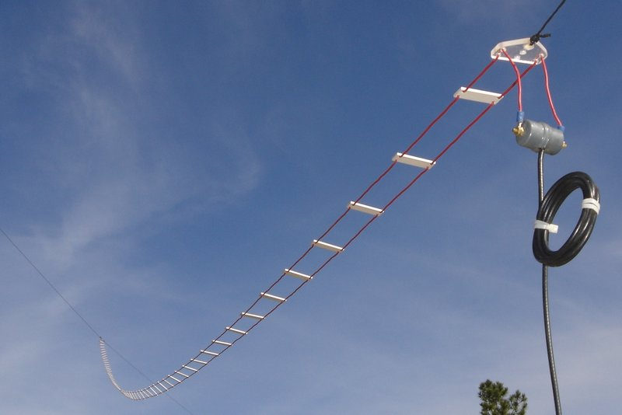
Luego de las pruebas de rigor efectuadas a esa línea de transmisión, hice una segunda versión, con menor separación entre los conductores, a los fines de experimentar la antena con otros valores de "Matching section", pero con el mismo sistema constructivo.
La práctica en este caso, sirvió para mejorar los tiempos de ejecución de cada tarea, comenzando por los cortes, que realicé en una sierra eléctrica, cortando varias tiras juntas y midiendo el largo con un tope. Para la tarea de perforado, preparé una cuna en forma de "C" y le realicé una perforación de lado a lado, poniendo luego un tope para asegurar la posición de las tablillas. De esa forma, colocaba dentro de la cuna 4 o 5 piezas a la vez y las perforaba en conjunto, para luego voltearlas primero de lado y luego de punta, logrando así una simetría en las perforaciones.
Teniendo en cuenta que en promedio se necesitan unas 5 plaquetas por metro, para los 10,5 metros de una G5RV se necesitan algo más de 50 separadores; y a 4 perforaciones por plaqueta se superan los 200 agujeritos...
Para el "tejido" con los cables, no había mucha tecnología para aplicar, así que solamente me limité a proveer un carrete de plástico para ir enrollando la línea a medida que los metros, se sumaban poco a poco.

Segunda opción : Separadores de tubo plástico
Esta otra forma constructiva es algo menos elaborada que el proyecto anterior, y la hice buscando una opción para obtener una línea con menos resistencia al viento, que pudiera realizarse con elementos simples de obtener y por supuesto, que requiera el mínimo trabajo.
La idea fue usar un tubo plástico liviano y delgado, barato y fácil de conseguir, como es el de los tubos de aire comprimido industrial. Estos se consiguen en casas dedicadas a accesorios neumáticos, repuestos automotrices y ferreterías industriales. Las medidas son muy variadas, yo elegí un tubo de unos 7mm. de diámetro, no por una cuestión de resistencia, sino porque con medidas mas chicas el perforado para el paso de los cables sería muy difícil de lograr.
Realicé pruebas para el corte con sierra y con cúter, pero lo más práctico y prolijo resultó cortarlos directamente con un alicate. El perforarlos con un taladro y mechas resultó algo complicado, ya que aún colocándolos en un soporte, no lograba centrar la perforación y tampoco conservar la línea del eje en ambas puntas. La solución fue utilizar el soldador de punta cónica, (obviamente caliente) con el que logré realizar el trabajo con poco esfuerzo y la terminación fue satisfactoria.

Luego de haber realizado algunos elementos de prueba, coloqué los cables, de 0,75mm2 de sección y aislados, formando la escalerita. Fijé cada separador en la posición deseada colocando un poco de pegamento termoplástico en cada extremo hueco, el cual quedó bloqueando el cable dentro del tubo y también cerrando la punta de este último. Habiendo hecho solo una sección de línea, parece tener la resistencia adecuada y estimo será una buena alternativa, dado que la construcción es muy rápida, económica y los elementos se consiguen facilmente, cumpliendo las premisas propuestas.

Abril de 2009, otra prueba : Separadores de tubo de Grillon
Por la urgencia de un amigo en reemplazar cinta comercial del tipo "ventanitas", de su antena G5RV que se había roto; aproveché la oportunidad para hacer la prueba de armar 11 metros de línea abierta con el método descripto en el punto anterior.
Para ello elegí un tubo de aire comprimido de Grilón, de 4 x 6mm (diámetros 4 mm. interior 6 mm. exterior) y probé de utilizar un dispositivo que me permitiera perforar el tubo con un taladro. Afortunadamente la primera prueba que hice resultó satisfactoria ; a una pieza de aluminio le realicé una perforación de 6,25mm de diámetro, sin atravesarla, para que oficiara de tope al tubo plástico que introduciría allí. perpendicular a esa perforación, realicé otra, de 3 mm., cerca del final, con la intención de que al introducir la mecha, ésta perforara el tubo plástico cerca del extremo.
Con el tema de las perforaciones resuelto, probé de armar un metro de línea con cable aislado de 1 mm. de sección, cortando los trozos de tubo con alicate y fijando los cables con termoplástico, separándolos unos 10 cm. sin notar problemas como para empezar con el armado de los 11 metros. Le avisé a mi amigo de la forma en que haríamos el trabajo, calculando que necesitaríamos unos 6 metros de tubo de Grillon, una pistola de termoplástico grande y la cinta rota, como para tener de muestra y acerarnos lo más posible a la impedancia de ésta.
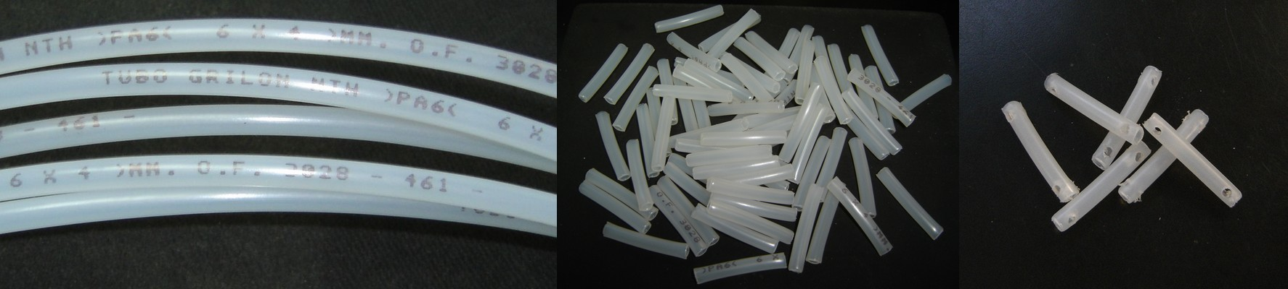
Al día siguiente, el amigo compró el tubo faltante y se trajo todo lo necesario a mi taller. Elegimos un cable de mayor sección : 1,5mm2, para garantizar una mayor durabilidad, y agrandamos la perforación en el dispositivo, de acuerdo al nuevo grosor de cable.
La cinta de ventanitas, tenía como conductores 2 alambres de cobre, de aleación dura, como los que se utilizan en los cables de tendido telefónico, el diámetro de los alambres era cercano a 1 mm. y su separación 20 mm. ; calculamos su impedancia en aproximadamente 450 Ohms. La nueva línea abierta, la haríamos con cable cuyo diámetro estaba cerca de 1,30 mm. y la separación entre ellos de 30 mm. lo que según los cálculos debería darnos una impedancia similar, unos 470 Ohms aproximadamente.

La construcción comenzó sin problemas, cortando los trozos de tubo de Grillon con alicate, y perforándolos en el dispositivo. El paso siguiente fué ir traspasando los conductores en las perforaciones. Llevamos los separadores hasta los 5 metros de la línea, con la idea de comenzar del otro extremo para completar la línea sin tener que traspasar los 10 metros con cada separador. Fijamos una tabla de 12 x 2 cm para usarla como tope entre cada separador, inyectando adhesivo plástico en los extremos y fijando así los conductores.
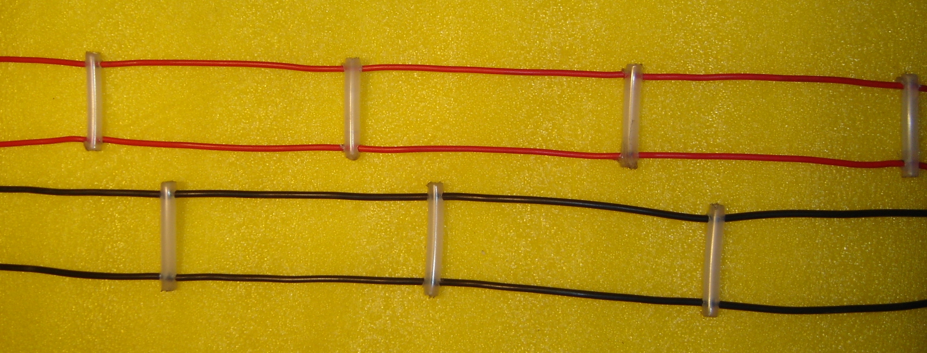
El primer problema salió a la luz luego de creer terminados los primeros 3 metros de la línea abierta, cuando estiramos la misma, notamos que se habían producido desplazamientos en los separadores y en consecuencia no estaba simétrica. Esto, más allá de no presentar bien la línea, es inaceptable porque no cumple con la premisa de mantener balanceada una corriente que la circula.
Retiramos los separadores hasta donde la línea no había quedado desalineada (perdón por la redundancia) y preparé una tabla con un sujetador en un extremo, y marcas equidistantes para ubicar los separadores. Este sistema, resultó bastante efectivo, y los resultados fueron satisfactorios, aunque me gustaría mejorarlo, y ya tengo pensado otra solución para el próximo intento.

Con la línea terminada, armamos el resto del dipolo, usando las partes de uno comercial, al cual se la había roto la línea del tipo ventanitas y un par de días después, la colgamos para probarla. El resultado, increíblemente nos dió casi un 1:1 de ROE en la banda de 40 metros, igual que la anterior. Obviamente habría que alargar las ramas del dipolo y/o la línea de bajada, para lograr el clásico dipolo G5RV resonante en 20 metros, pero considerando que la banda de 40 metros es mucho más utilizada por nosotros que la de 20, la dejamos allí, sin más modificaciones.

